Звіт

спільноти вчителів суспільно-гуманітарного циклу

за І семестр 2024 – 2025 н. р.

Розпочали навчальний рік з перегляду українського документального фільму "Яремчук. Незрівнянний світ краси". Документальна біографічна драма показує історію першої української попзірки Назарія Яремчука.

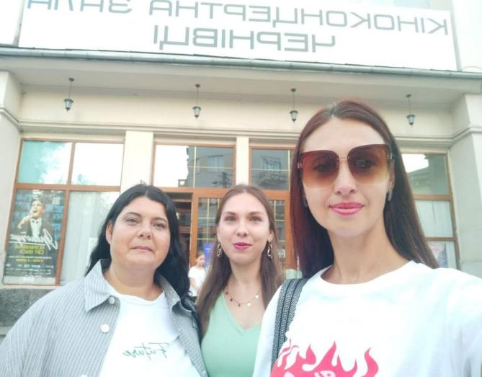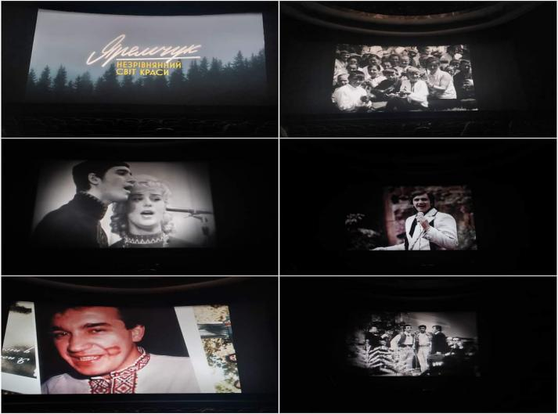

З нагоди відзначення 253-ї річниці Дня Садгори, відбулася хода вшанування пам’яті Героїв, що загинули захищаючи нас від російських загарбників. Хода розпочалася біля КМЦ «Садгора» молитвою за Україну і воїнів, а завершилась на Садгірській Алеї Слави панахидою за полеглих Героїв та покладанням квітів.

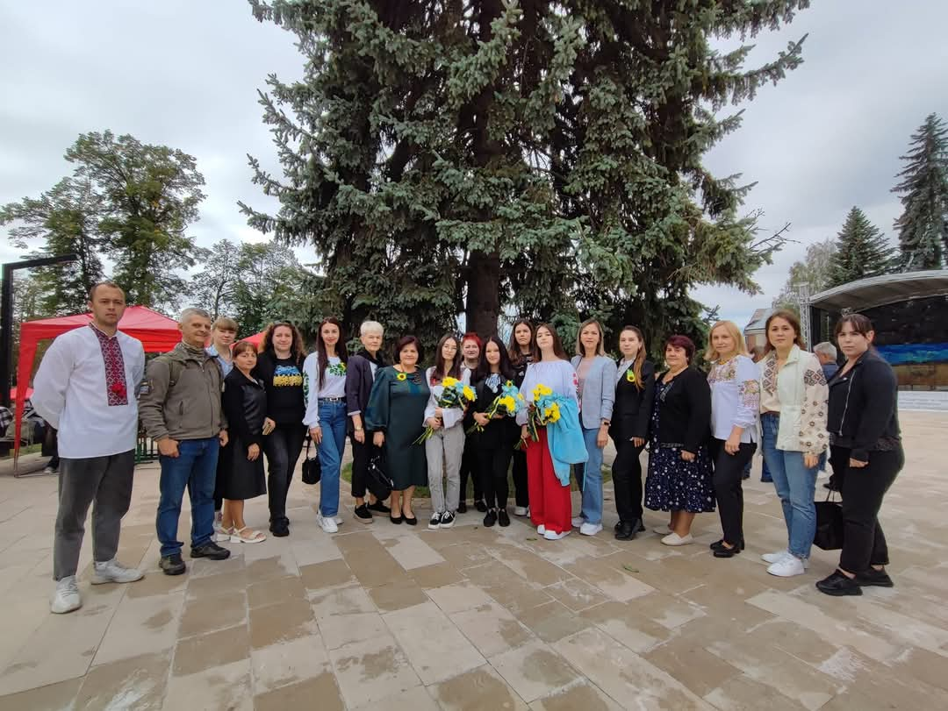

Учні та вчителі долучилися до обласної акції "Гімн української ідентичності 2024 "та заспівали пісню "Червона рута" Володимира Івасюка. Акція приурочена 54 роковинам від першого публічного виконання пісні.

Популяризуймо і зберігаймо нашу культурну спадщину!

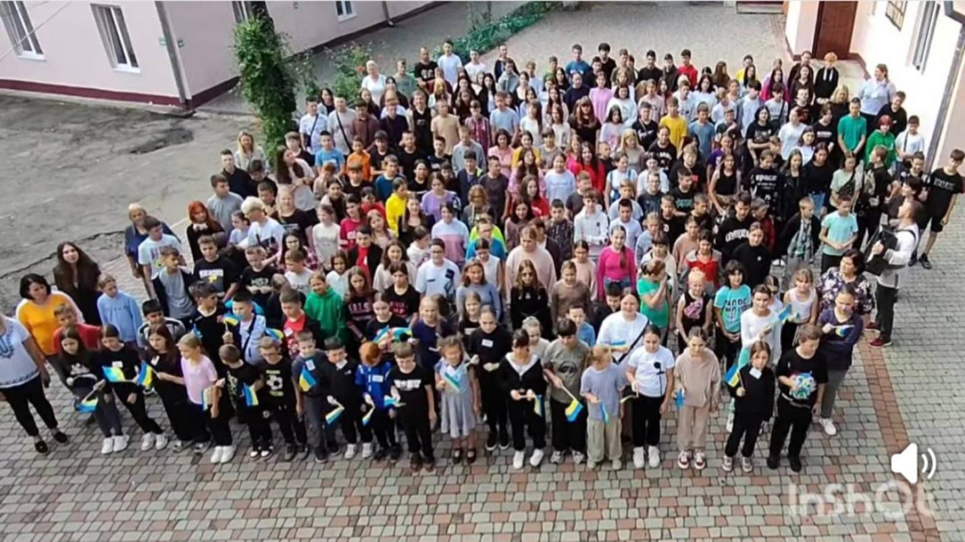

Вчителі суспільно-гуманітарного циклу відвідали міні-виставу "Тричі мені являлася любов..." поставлена за однойменною документальною повістю Романа Горака, яка розповідає про класика української літератури І.Я.Франка, про трьох жінок у його житті -- Ольгу Рошкевич, Ольгу Хоружинську, Целіну Зигмунтовську.

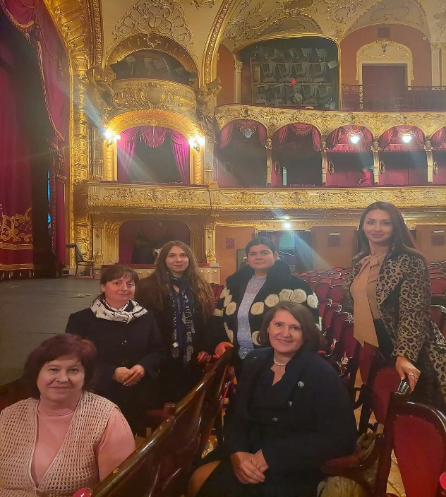

Перший тур щорічного осіннього ярмарку на підтримку ЗСУ.

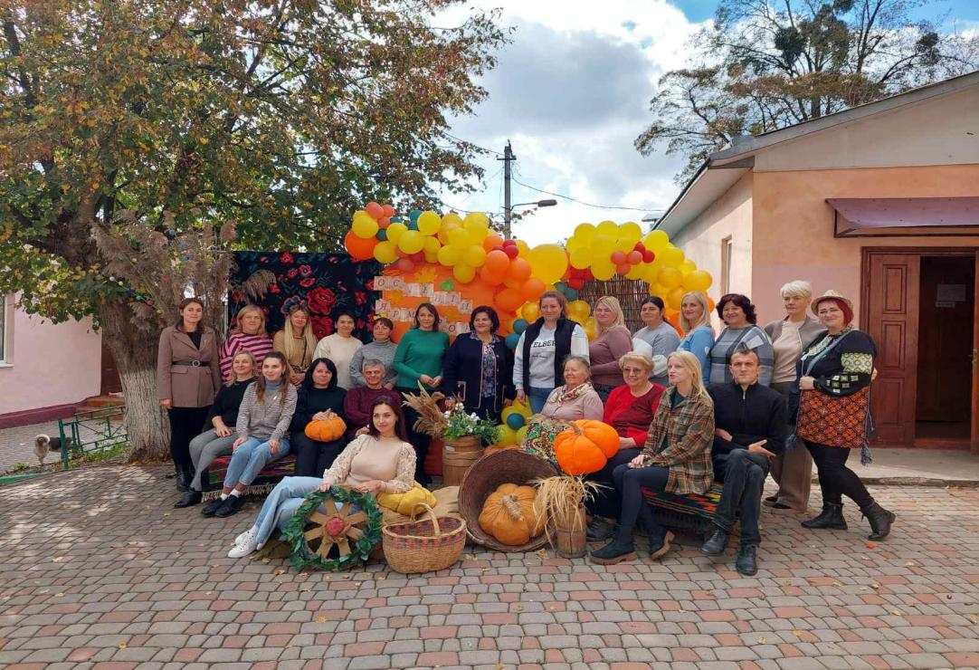

Вистава «Ex-comedy літньої ночі, або який дурний весь рід людський» у постановці харківського режисера занурила нас у світ романтики, гумору, пристрасті та сюрпризів у вигляді особистих внутрішніх відкриттів.

Дякуємо акторам за неймовірний вечір!

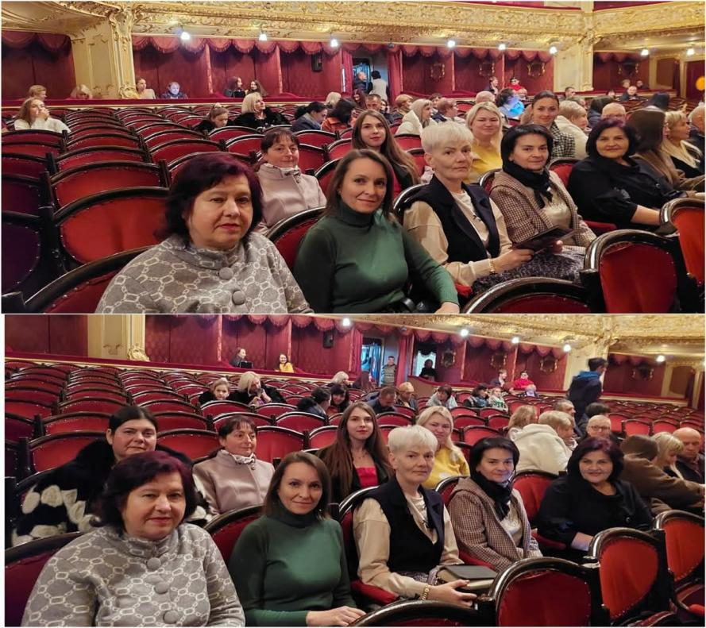

У рамках молодіжного форуму "Мова – засіб перемоги" у Культурно-мистецькому центрі імені Івана Миколайчука відбувся показ історичної драми – "Будинок "Слово" Нескінчений роман", режисер Тарас Томенко. Серед гостей заходу був присутній актор Попенко Геннадій Миколайович.

"1927 року у Харкові збудований особливий будинок. Тут оселилися кращі українські митці — поети, письменники, художники та режисери. Сама лише можливість жити тут вже була для тогочасних творців визнанням".

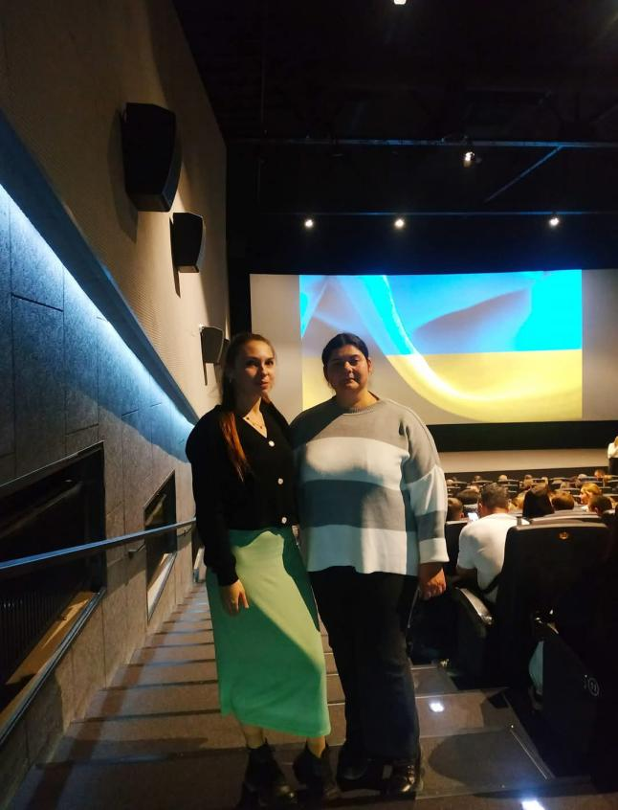

Учні та вчителі Чернівецької гімназії 19 традиційно долучилися до написання радіодиктанту національної єдності. Цього року написання радіодиктанту проходило під звуки серен. Дякуємо ЗСУ за можливість вчитися і навчати.

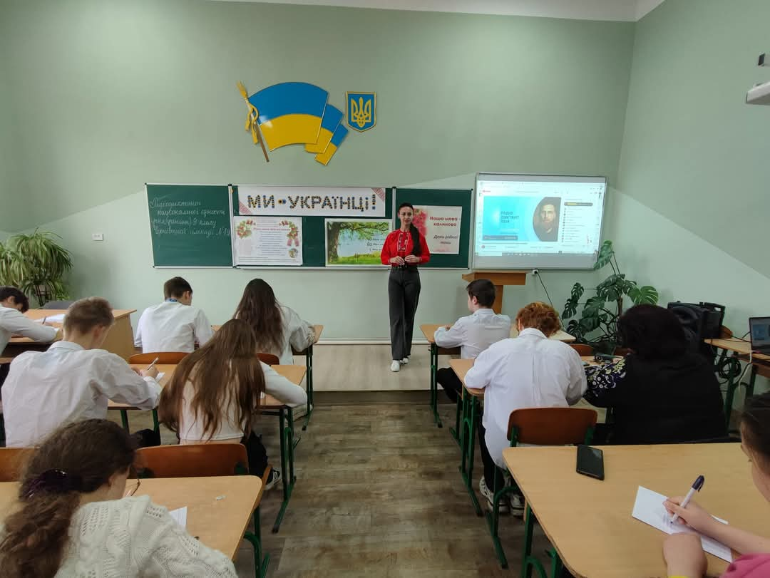

Листопадове засідання вчителів спільноти суспільно-гуманітарного циклу.

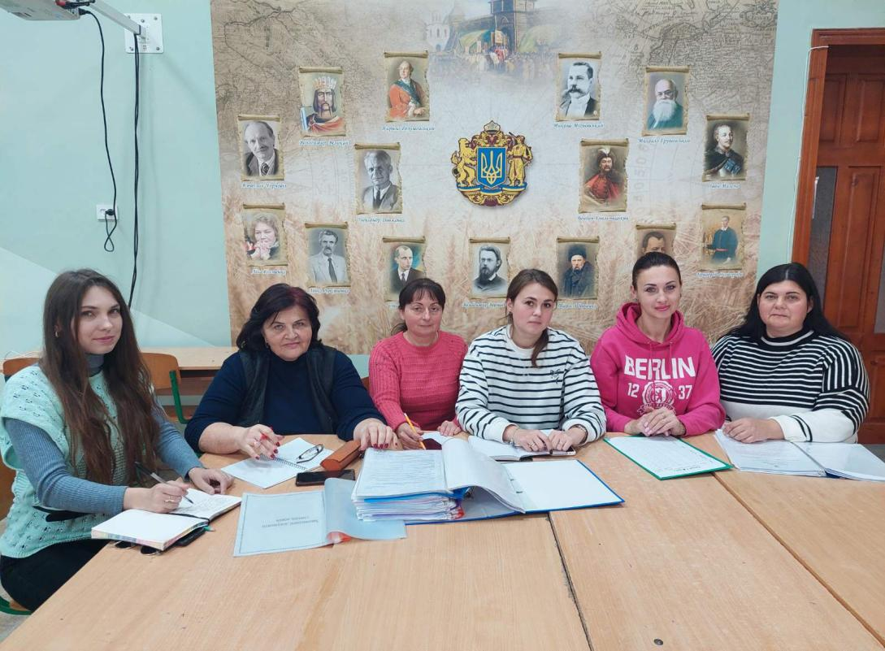

Канікули на допомогу для ЗСУ.

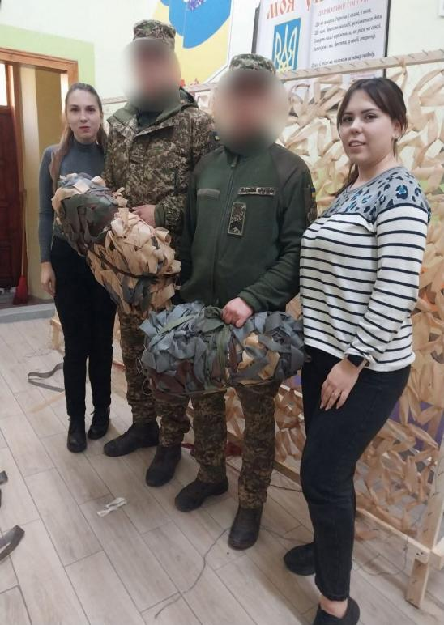

У ліцеї №17 відбувся ІІ етап Всеукраїнської експедиції учнівської та студентської молоді "Моя Батьківщина – Україна". Нашу гімназію представляла учениця 6-Б класу – Волошин Злата, яка виступила на конференції з дослідницькою роботою "Бандура – душа українського народу". Керівники вчитель історії Боднарюк О.М. та вчитель української мови та літератури Ватрущак О.Ю.

Вітаємо ученицю 6-Б класу – Злату Волошин з ІІІ місцем . Бажаємо перемог і надалі!

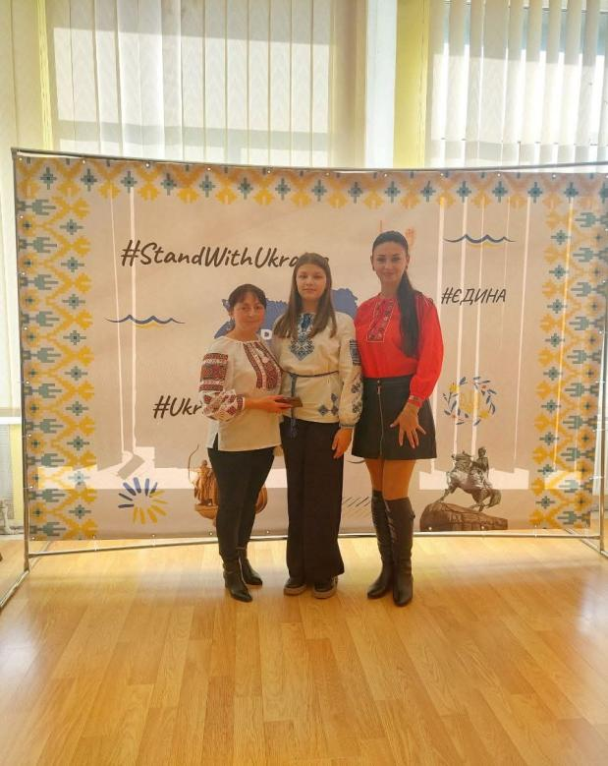

«Найбільше і найдорожче добро в кожного народу – це його мова…» - писав Панас Мирний.

І це справді так. Українська мова є найціннішим скарбом нашої нації. Вона може втішити серце, загоїти душевні рани, недарма її називають солов’їною.

На уроці учні 6-А класу самостійно створили книжечки, виконали цікаві завдання і, звичайно, отримали подарунки за свої знання.

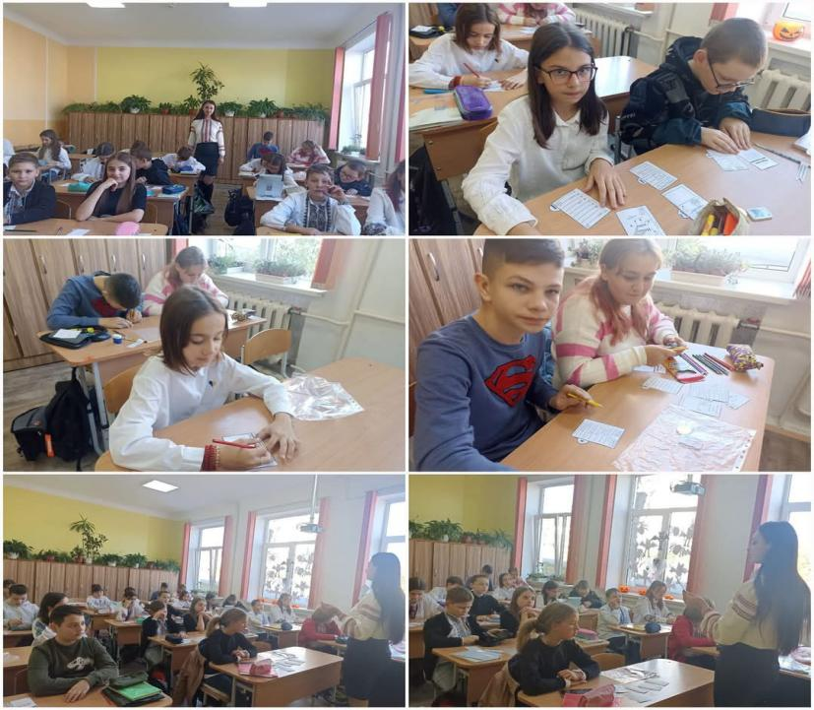

Участь у XХ обласному конкурсі юних читців віршів-присвят Володимирові Івасюку взяла участь учениця 5-Б класу – Шпетко Богдана. Вона підготувала та декламувала вірш Михайла Івасюка – "Колискова".

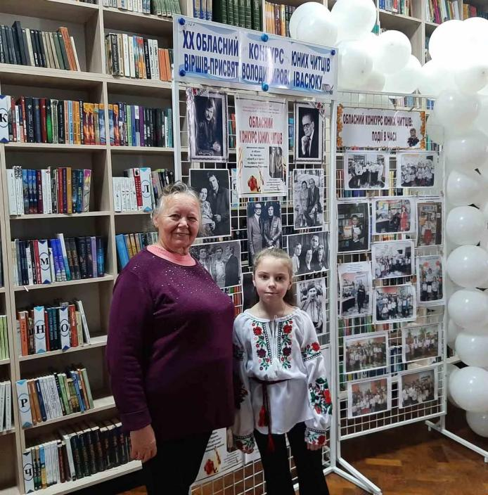

30 листопада українці вшановували 73-тю річницю з дня народження легендарного буковинського співака НАЗАРІЯ ЯРЕМЧУКА.

22 листопада у Музею пам'яті учасників війни відбувся конкурс Вечір-спогад пам'яті Назарія Яремчука. У конкурсі прийняв участь Шпаркий Любомив, учень 5- А класу і отримав Гран-Прі (підготувала Ватрущак О.Ю.)

Метою цього заходу було популяризувати ім'я славетного буковинського соловія та його творчості, що сприяє також національно-патріотичному вихованню молоді.

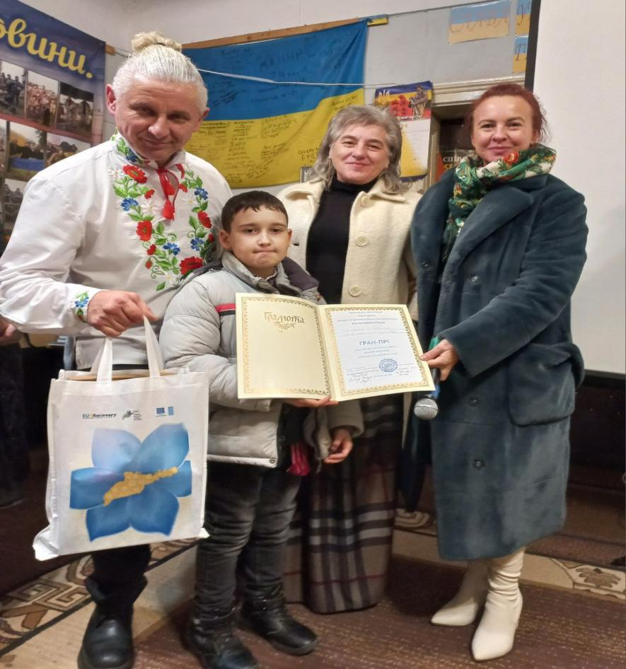

У рамках Тижня літератури рідного краю26.11.2024р. учні 6- А та 8-Б класів гімназії 19 відвідали музично - драматичний театр імені Ольги Кобилянської, переглянули виставу "Вовчиха". Це буковинська драма, де багато дотичних до сьогодення тем: війна, людина, чесноти, любов. Метафорично - на ґрунті історії однієї сім’ї показують і розкривають глобальні теми. Ольга Кобилянська написала цю історію з реальних персон свого часу.

Не залишили байдужими учнів колоритні костюми, елементи буковинських обрядів, помірне використання говірки додали виставі самобутнього колориту.

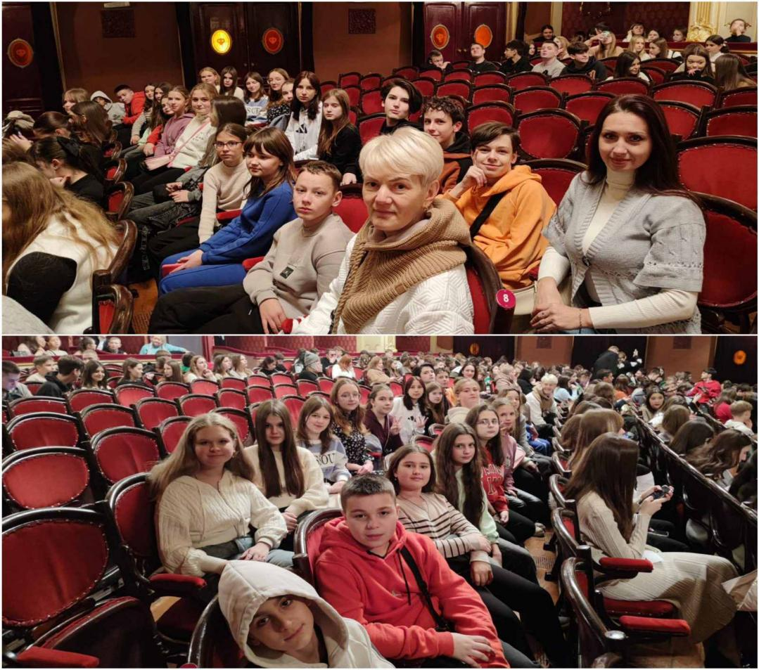

27 листопада учні та вчителі Садгірських гімназій мали змогу долучитися до щорічної коляди, а саме діти 9-А класу та вчителі: Ватрущак О.Ю.,Дуплей А.П.,Гончар М.М. Відтворення звичаїв та традицій відіграє важливу роль у вихованні підростаючого покоління.

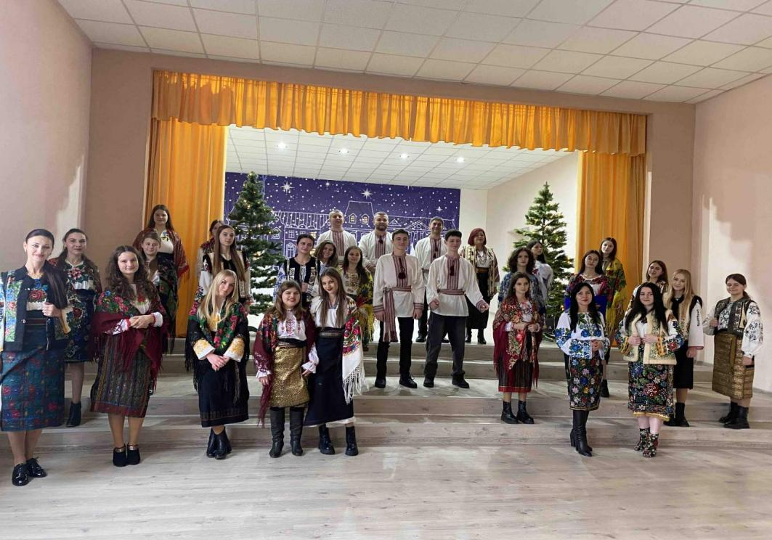

27.11.2024. У рамках тижня літератури рідного краю вчителька Дуплей А. П. провела із учнями 5-Б класу інформаційну вікторину "Видатні постаті Буковини".

Діти підготували інформацію про визначних діячів літератури, культури та музичного мистецтва, а також виконали пісню "Червона рута" Володимира Івасюка.

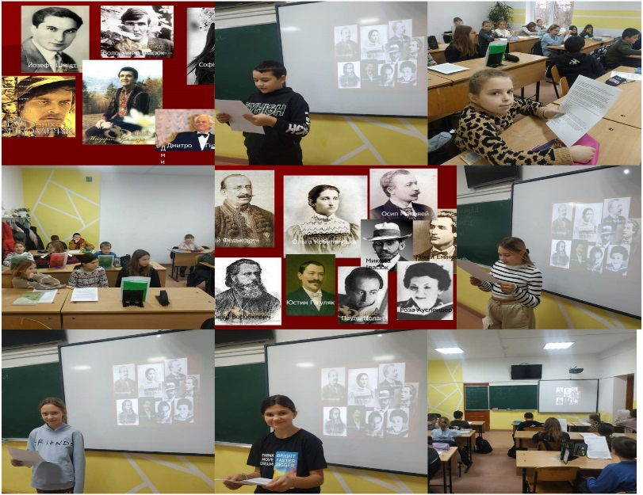

28.11.2024р. Учні 7-А клас разом із вчителями – Загарюком Валентином Юрійовичем та Ватрущак Оксаною Юріївною відвідали Чернівецький меморіальний музей імені Володимира Івасюка. Діти ознайомилися з його творчістю, дізналися багато цікавого про родину. Шкода, що відомий композитор прожив таке коротке життя.

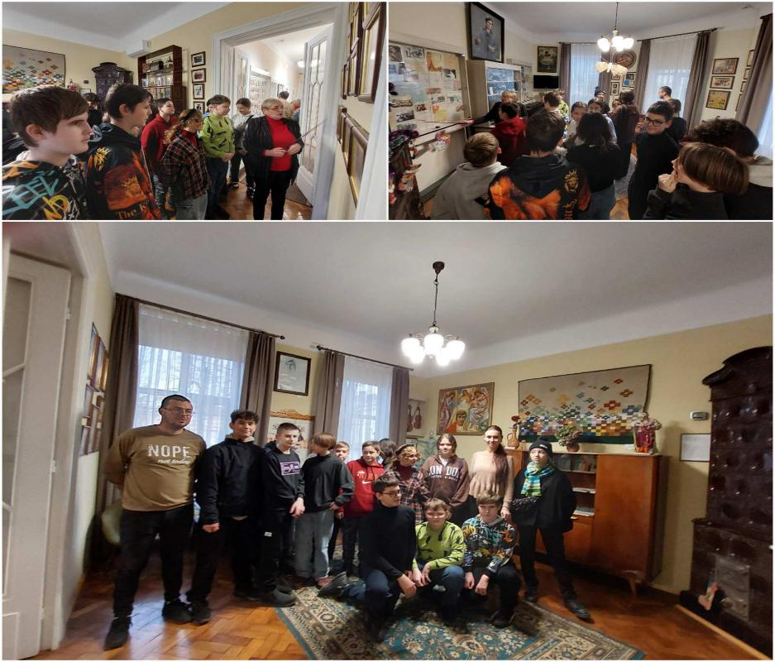

29.11.2024р. Учні 7- В класу разом із вчителем української мови та літератури Ватрущак Оксаною Юріївною та Гакман Ольгою Іллівною-асистентом, відвідали музей Юрія Федьковича. Мали можливість побачити відтворений інтер'єр редакції газети, робоче місце Федьковича, представлені особисті речі письменника, його робочий стіл-бюро, ранні видання видатних художніх творів, музичні інструменти, предмети домашнього вжитку.

Пані Наталя широко висвітлила життєвий та творчий шлях Юрія Федьковича, громадську та педагогічну діяльність письменника.

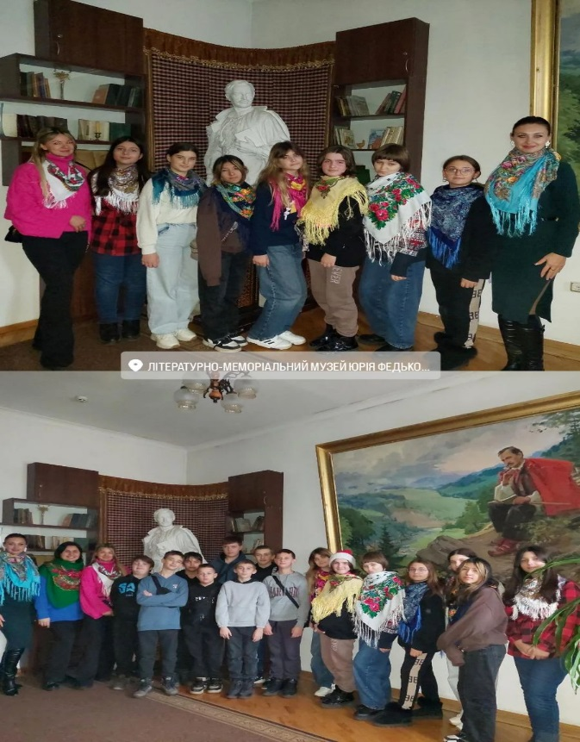

2.12.2024 року у 7-В класі відбувся бінарний урок з української літератури та музичного мистецтва «Його життя-коротка мить»: Назарій Яремчук – вчителі Ватрущак О.Ю. та Гончар М.М. Діти ознайомилися із творчістю Назарія Яремчука та мали змого заспівати його пісні на уроці.

3.12.2024 року вчителі Ватрущак О.Ю. та Гончар М.М. у 6-А класі провели урок «Шістдесятництво. Володимир Івасюк. «Червона рута» - одна з найвідоміших українських пісень у світі» . Учні працювали у групах, створювали свої проекти про життєвий і творчий шлях відомого композитора і, звичайно ж, заспівали пісню «Червона рута».

7 грудня ми відзначаємо свято, що вшановує один із найголовніших символів нашої культури — хустку. Вона є оберегом, ознакою жіночої мудрості, краси й приналежності до рідної землі.

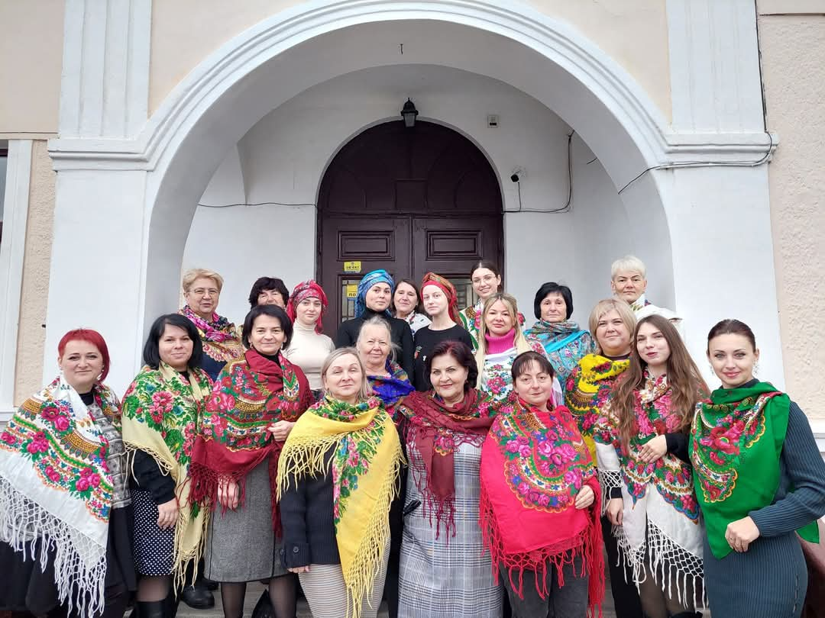

Напередодні дня народження Марії Матіос, учні 8-Б класу відвідали дитячу бібліотеку, ознайомилися з творчим шляхом письменниці, дізналися, що саме вона написала найвідоміший роман "Солодка Даруся". Дякуємо працівникам бібліотеки за цікаву розповідь.

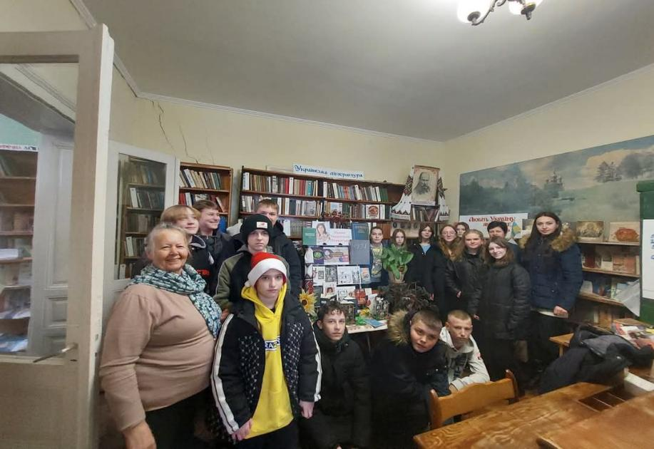

19 грудня, учні гімназії 19 побували на Різдвяні виставі у КМЦ Садгора. Дійство розпочалося з цікавих ігор, кожен учасник отримав лотерейний квиточок, а після закінчення відбувся розіграш і деякі діти отримали подаруночки. Після закінчення мали змогу разом заколядувати та відчути дух Різдва.

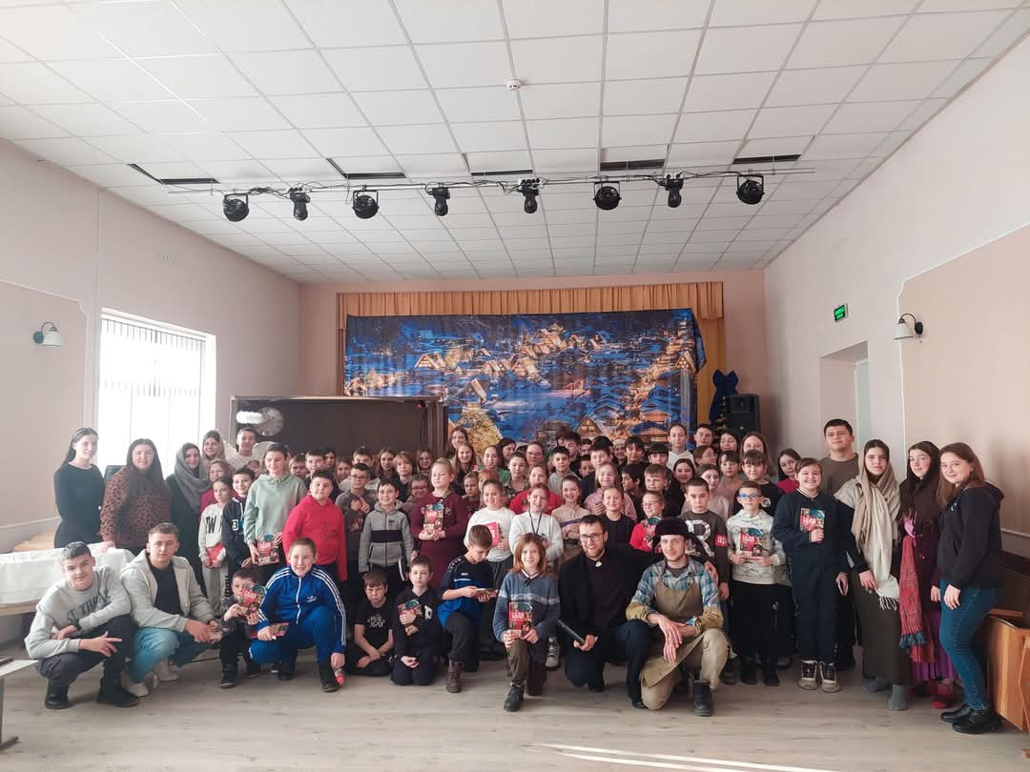

Хто сказав, що робота вчителя – це тільки уроки?

19 грудня педагоги Чернівецької гімназії №19 довели, що вони ще й відмінні командні гравці! На тренінгу «Командоутворення як основа ефективного розвитку колективу» учасники не лише дізналися про теоретичні аспекти командної роботи, а й мали можливість відпрацювати нові навички на практиці.

Згуртована команда – це ключ до успіху будь-якої організації. Атмосфера на тренінгу була просто зарядженою позитивом!

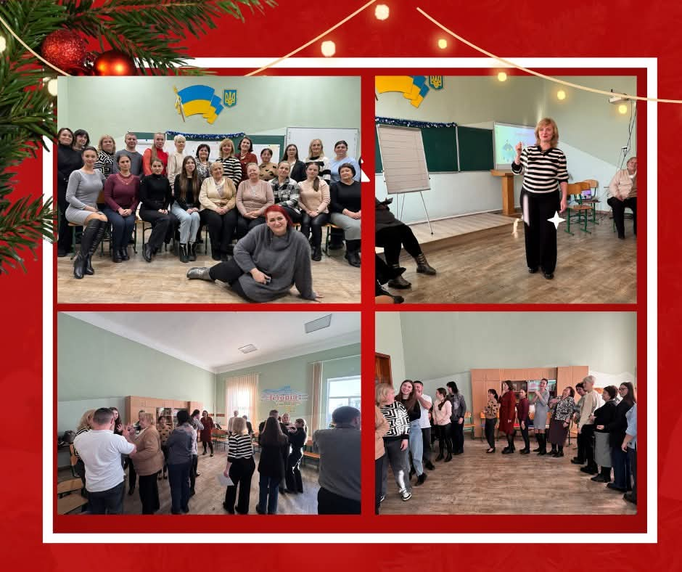

Команда освітніх експертів сертифікації та інституційного аудиту у Чернівецькій області, як і в Україні, щороку збільшується!

Освітянська імпреза, організована управлінням Державної служби якості освіти у Чернівецькій області 20 грудня, - вияв своєрідної вдячності усім, хто небайдужий до освіти сьогодні, хто формує її завтрашню, хто активно підтримує освітню реформу.

БОДНАРЮК Олена Миколаївна – учитель предметів історичної освітньої галузі та/або освітньої галузі «Суспільствознавство» Чернівецької гімназії №19 Чернівецької міської ради.

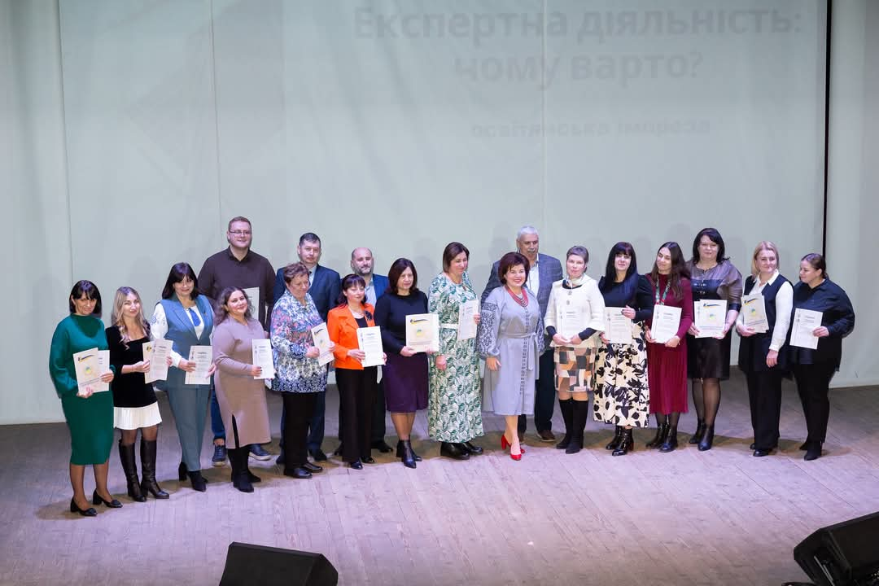

Упішно пройшла сертифікацію учитель української мови та літератури - Дуплей Анастасія Павлівна.

